2009-2010 学年 第1学期
《软件工程》试题（卷）A
课程代码BB002032考试方式 闭卷 考试时长 100 分钟
姓名 学号 教学班号 专业 级 班
题 号 | 一 | 二 | 三 | 四 | 五 | 六 | 七 | 八 | 合计
满 分 | 10 | 15 | 30 | 10 | 10 | 10 | 15 |  | 100
得 分 |  |  |  |  |  |  |  |  | 100
阅卷人

考生注意：①所有题目答案一律写在答题纸上，写在其他地方不得分；
②装订好的试卷不要拆开，否则视为作弊；
③考试结束好后，将试卷以及答题纸全部上交

一、名词解释（每题2分共10分）
得分
1、软件工程
2、模块、模块的独立性
3、白盒子测试技术
4、逆向工程
5、计算机系统工程

解答：
1、软件工程：软件工程是应用计算机科学、数学及管理科学等原理，以工程化的原则和方法制作软件的工程
2、模块：是数据说明、可执行语句等程序对象的集合，它是单独命名的，并且可以通过名字来访问。
模块完成独立的功能并且与其他模块的接口简单, 模块间关联和依赖程度尽可能小。
3、白盒盒测试：把测试对象看作一个透明的盒子，测试人员根据程序内部的逻辑结构及有关信息设计测试用例，目的是检查程序中所有逻辑路径是否都按预定的要求正确地工作。
4、逆向工程：指在软件生存周期中，将软件的某种形式描述转换成更抽象形式的活动。
5、计算机系统工程：是一个问题求解的活动，其目的是分析基于计算机的系统的功能、性能等要求，并把它们分配到基于计算机系统的各个系统元素中，确定它们的约束条件和接口。

二、填空题：（每空1分，共15分）
得分

1、自顶向下结合的渐增式测试法，在组合模块时有两种组合策略：深度优先策略和___①____ 。
2、 按数据流的类型，结构化设计方法有两种设计策略，它们是变换型设计和_____②______。
3、按照每次进行维护的具体目标，软件的维护可以分为4种，分别是____③_____、____④____、_______⑤_____、和完善性维护。
4、数据流图和数据字典共同构成了系统的___⑥____模型，是需求规格说明书的主要组成部分.
5、软件是包括程序，___⑦_及其__⑧__的完整集合。
6、为了便于对照检查，测试用例应由输入数据和预期的 ⑨ 两部分组成。
7、 可移植性指的是____________⑩_______________。
8、 一般而言，单独测试某一模块时，要为它设计驱动模块和 ___ 模块，它们的作用是分别模拟被测试模块的 ___ 和 ___ 。
9、 G．J．Myers提出：软件测试是为了发现____________而执行程序的过程。
10、软件可行性研究从技术可行性、___________、社会可行性三个方面分析研究每种解决方案的可行性。

解答：
（1）广度优先策略
（2）事务型
（3）纠错性
（4）适应性
（5）预防性
（6）需求分析
（7）数据
（8）文档
（9）输出结果
（10）
（11）桩模块
（12）调用
（13）被调用
（14）错误
（15）经济可行性

三、简述题（每题5分，共30分）
得分

1、简述软件生存周期及其每一阶段的主要任务结果以及所采用的工具？
解答：
6个阶段：计算机系统工程、需求分析、设计、编码、测试、运行和维护。
2、请给出5种软件过程模型，并简单说明每种模型的特点。
解答：
瀑布模型、V模型、原型模型、增量式模型、螺旋式模型。
3、在模块化设计过程中，必须遵循的设计原则是什么？为了实现有效的模块化，采用的启发设计策略师什么？
解答：
在模块化设计过程中，必须遵循的设计原则：抽象与逐步求精、信息隐藏、模块化、高内聚低耦合。
按照模块化设计原则，相应的启发式设计策略(6条)：
(1)改造程序结构图，降低耦合度，提高内聚度
(2)避免高扇出，并随着深度的增加，力求高扇入
(3)模块的影响范围应限制在该模块的控制范围内
(4)降低模块接口的复杂程度和冗余程度，提高一致性
(5)模块的功能应是可预测的，避免对模块施加过多的限制
(6)尽可能设计单入口和单出口的模块
4、 什么是黑盒测试法？常用的黑盒测试方法有哪些？
解答：
黑盒测试法把被测试对象看成是一相黑盒子，测试人员完全不考虑程序的内部结构和处理过程，只在软件接口处进行测试，依据需求规格说明书，检查程序是否满足功能要求。
采用黑盒技术测试用例的方法有：等价类的划分、边界值分析、错误推测和因果图。
6、简述面向对象的设计过程。
解答：
（1）系统设计
将子系统分配到处理器、选择实现数据管理、界面支持和任务管理的设计策略、为系统设计合适的控制机制；
（2）对象设计
在过程级别（procedural lavel）设计每个操作，即设计每个操作的实现细节、定义内部类、为类属性设计内部数据结构；
（3）消息设计
使用对象间的协作和对象--关系模型，设计消息模型
（4）复审
复审设计模型并在需要时迭代。

得分
四、根据下面给出的规格说明，利用等价类划分的方法，给出足够的测试用例。(本题10分)
“一个程序读入3个整数，它们分别代表一个三角形的3个边长。该程序判断所输入的整数是否构成一个三角形，以及该三角形是一般的、等腰的或等边的，并将结果打印出来。”
要求：设三角形的3条边分别为A、B、C，并且
（1） 列出等价类表，格式如下：
输入条件 | 有效等价类 | 无效等价类
 | （注意：将等价类编号） | （注意：将等价类编号）
（2） 设计测试用例，格式如下：
用例n：输入【A，B，C】覆盖等价类……（列出等价类序号），输出结果为……。
例如：用例10：输入【3，3，3】覆盖等价类（100）（600），输出结果为等边三角形。
解答：
（1） 列出等价类表
输入条件 | 有效等价类 | 无效等价类
是否构成一个三角形 | （1）A＞0且B＞0且C＞0且  A＋B＞C且B＋C＞A且  A＋C＞B。 | （2）A≤0或B≤0或C≤0  （3）A＋B≤C或A＋C≤B  或B＋C≤A
是否等腰三角形 | （4）A＝B或A＝C或B＝C | （5）A≠B且A≠C且B≠C
是否等边三角形 | （6）A＝B且A＝C且B＝C | （7）A≠B或A≠C或B≠C
（2） 设计测试用例
用例1：输入【3，4，5】覆盖等价类（1，2，3，4，5，6），输出结果为构成一般三角形。
用例2：三者取一
输入【0，1，2】覆盖等价类（2），输出结果为不构成三角形。
输入【1，0，2】覆盖等价类（2），输出结果为不构成三角形。
输入【1，2，0】覆盖等价类（2），输出结果为不构成三角形。
用例3：三者取一
输入【1，2，3】覆盖等价类（3），输出结果为不构成三角形。
输入【1，3，2】覆盖等价类（3），输出结果为不构成三角形。
输入【3，1，2】覆盖等价类（3），输出结果为不构成三角形。
用例4：三者取一
输入【3，3，4】覆盖等价类（1）（4），输出结果为等腰三角形。
输入【3，4，4】覆盖等价类（1）（4），输出结果为等腰三角形。
输入【3，4，3】覆盖等价类（1）（4），输出结果为等腰三角形。
用例5：输入【3，4，5】覆盖等价类（1）（5），输出结果为不是等腰三角形。
用例6：输入【3，3，3】覆盖等价类（1）（6），输出结果为等边三角形。
用例7：三者取一
输入【3，4，4】覆盖等价类（1）（4）（7），输出结果为不是等边三角形。
输入【3，4，3】覆盖等价类（1）（4）（7），输出结果为不是等边三角形。
输入【3，3，4】覆盖等价类（1）（4）（7），输出结果为不是等边三角形。
得分
五、试给出求下列问题的判定树和判定表(本题10分)：

假设某航空公司规定，乘客可以免费托运重量不超过30公斤的行李。当行李重量超过30公斤时，对头等舱的国内乘客超重部分每公斤收费4元，对其他舱的国内乘客超重部分每公斤收费6元，对外国乘客超重部分每公斤收费比国内乘客多一倍，对残疾乘客超重部分每公斤收费比正常乘客少一半。请给出该问题的判定树和判定表。。
解答：
条  件 |  | 1 | 2 | 3 | 4 | 5 | 6 | 7 | 8 | 9
条  件 | 国内乘客 |  | T | T | T | T | F | F | F | F
条  件 | 头等舱 |  | T | F | T | F | T | F | T | F
条  件 | 残疾乘客 |  | F | F | T | T | F | F | T | T
条  件 | 行李重量W≤30 | T | F | F | F | F | F | F | F | F
动  作 | 免费 | √
动  作 | （W-30）×2 |  |  |  | √
动  作 | （W-30）×3 |  |  |  |  | √
动  作 | （W-30）×4 |  | √ |  |  |  |  |  | √
动  作 | （W-30）×6 |  |  | √ |  |  |  |  |  | √
动  作 | （W-30）×8 |  |  |  |  |  | √
动  作 | （W-30）×12 |  |  |  |  |  |  | √
残疾乘客
（W-30）×2
正常乘客
（W-30）×4
正常乘客
（W-30）×6
残疾乘客
（W-30）×3
残疾乘客
（W-30）×4
正常乘客
（W-30）×8
残疾乘客
（W-30）×6
正常乘客
（W-30）×12
头等舱
其他舱
头等舱
其他舱
国内乘客
国外乘客
行李重量
W>30
行李重量
W≤30
免费
行李费

得分
六、图书馆的预定图书子系统有如下功能(本题15分)：

- 由供书部门提供书目给订购组；
- 订书组从各单位取得要订的书目；
- 根据供书目录和订书书目产生订书文档留底；
- 将订书信息（包括数目，数量等）反馈给供书单位；
- 将未订书目通知订书者；
- 对于重复订购的书目由系统自动检查，并把结果反馈给订书者。
采用结构化费明细、设计的方法，对该题目进行分析设计，并根据要求画出该问题的数据流程图，并把其转换为软件结构图。
解答：
本大题，答题应具有如下特点：
- 设计符合软件工程的基本思想，采用软件工程的基本工具、方法；
- 设计规范、合理、图形描述清楚；
在这要求下，评卷教师可以按实际情况扣除分数。
得分
七、面向对象的分析设计方法(本题15分)
某银行计算机储蓄系统的工作流程大致如下：储户填写的存款单或取款单由业务员键入系统，如果是存款则系统记录存款人的姓名、住址（或电话号码）、身份证号码、存款类型、存款日期、到期日期、利率及密码（可选）等信息，并印出存款单给储户；如果是取款而且存款时留有密码，则系统首先核对储户密码，若密码正确或存款时未留密码，则系统计算利息并印出利息清单给储户。
采用面向对象的思想方法对该问题进行分析、设计，并对下列问题给出解答
（1）给出系统的用例图；
（2）给出类图；
（3）给出系统中的一个用户“张三”存款20元的顺序图；
（4）给出有关的数据库（表）的结构；
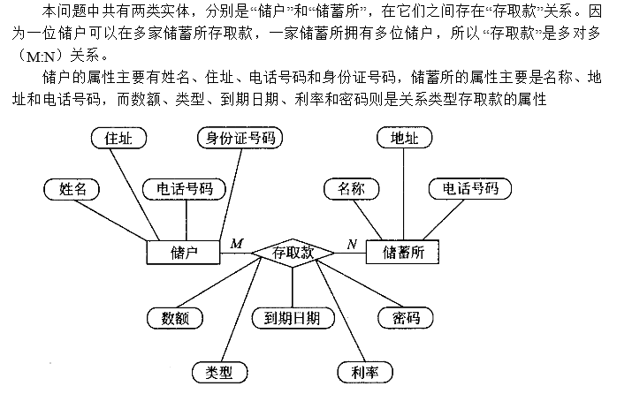
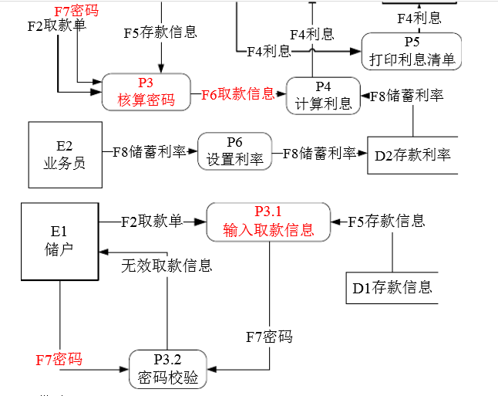
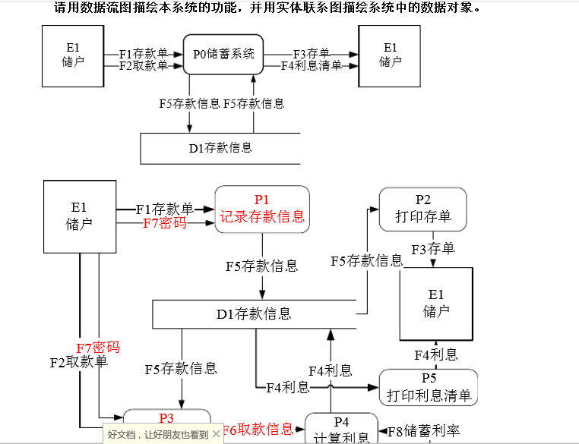
解答：
本大题，答题应具有如下特点：
- 设计符合软件工程的基本思想，采用软件工程的基本工具、方法；
- 设计规范、合理、图形描述清楚；
在这要求下，评卷教师可以按实际情况扣除分数。

